persbericht DEPARTEMENT OMGEVING
Vrijdag 22 oktober 2021
Groene Vlag van Eco-Schools voor zeven Oost-Vlaamse scholen
22 scholen, waarvan zeven uit Oost-Vlaanderen, behaalden de afgelopen ‘coronaschooljaren’ de Groene Vlag van Eco-Schools. Ze werden op vrijdag 22 oktober 2021 gevierd tijdens een online Groene Vlagfeest. De Groene Vlag is een internationaal kwaliteitslabel van de Foundation for Environmental Education (FEE) voor duurzame scholen. Andere Europese milieukwaliteitslabels van de FEE zijn de blauwe Vlag voor stranden en jachthavens en de Groene Sleutel voor toeristische verblijfsaccommodaties.
Wereldwijd werden al meer dan 56.000 Groene Vlaggen uitgereikt aan scholen uit 70 landen. Vlaamse scholen die de Groene Vlag behalen, mogen zich gedurende drie schooljaren ‘Eco-School’ noemen. Om deze titel te mogen dragen, moeten scholen voldoen aan zeven internationaal erkende criteria. In Oost-Vlaanderen ging de eer naar zes basisscholen en één secundaire school:
- De Krekel uit Haaltert
- Pius X uit Destelbergen
- Unescoschool Het Sterrenbos uit Hamme
- Leefschool ’t Veertje uit Hamme
- Vrije Basisschool De Krekel uit Sint-Amandsberg
- Buitengewoon Basisonderwijs Sint-Lodewijk uit Kwatrecht
- De Handelsschool uit Aalst (secundaire school)

"Bij steeds meer Vlamingen groeit het besef dat we allemaal samen onze duit in het zakje moeten om van Vlaanderen een aangenamere plek te maken die klaar is voor de klimaatuitdagingen van morgen. Dankzij hun inspanningen voor een groenere en duurzamere schoolomgeving wappert er de komende drie jaar ook op 22 scholen in Vlaanderen en Brussel een groene vlag en mogen alle leerkrachten, leerlingen en ondersteunend personeel zich drie jaar lang meer dan terecht duurzaamheidsambassadeurs noemen. Ik hoop dat zij hun ambassadeursrol de komende jaren vol overtuiging zullen invullen en dat zij nog veel andere scholen zullen motiveren en inspireren om duurzaam denken en doen centraal te stellen”, zegt Vlaams minister van Omgeving Zuhal Demir.
Selectie en begeleiding door MOS
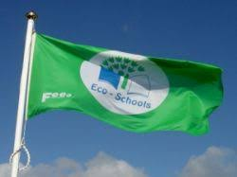
MOS – duurzame scholen, straffe scholen, een samenwerking van het Vlaams Departement Omgeving met de vijf Vlaamse provincies en de VGC, selecteert uit alle kandidaten de Vlaamse scholen die de Groene Vlag verdienen. Het zijn basis- en secundaire scholen die zich actief inzetten om duurzaam denken en doen centraal te stellen in het hele schoolleven. “Eco-Schools zijn MOS-scholen die voortrekkers zijn op het vlak van duurzaamheid. Ze inspireren en mobiliseren andere scholen om acties op te zetten en werken aan thema’s zoals het vergroenen van speelplaatsen, het verhogen van de biodiversiteit, klimaat en duurzame mobiliteit. Jaarlijks kunnen maximaal 30 scholen in Vlaanderen en Brussel aanspraak maken op de titel van Eco-School”, zegt Linda Van Meersche, MOS-coördinator bij het Departement Omgeving.
MOS Vlaanderen ontwikkelde in 2020 een interactieve werksessie waarmee scholen kunnen aftoetsen en aantonen of zij voldoen aan de zeven criteria van de FEE. Bij die evaluatie, in de vorm van het spel ‘Op weg naar de Groene Vlag’, worden niet enkel leerkrachten en directies betrokken, maar ook leerlingen, ouders en ondersteunend personeel. Voor die werksessie kunnen de scholen ondersteuning vinden bij de MOS-begeleiders van de Vlaamse provincies en de VGC.
Vijf West-Vlaamse, zeven Oost-Vlaamse, twee Vlaams-Brabantse, vier Antwerpse, twee Limburgse en twee Brusselse scholen mogen zich ambassadeur noemen op het vlak van duurzaamheid en ontvangen daarvoor dit jaar de Groene Vlag.
Oost-Vlaamse scholen
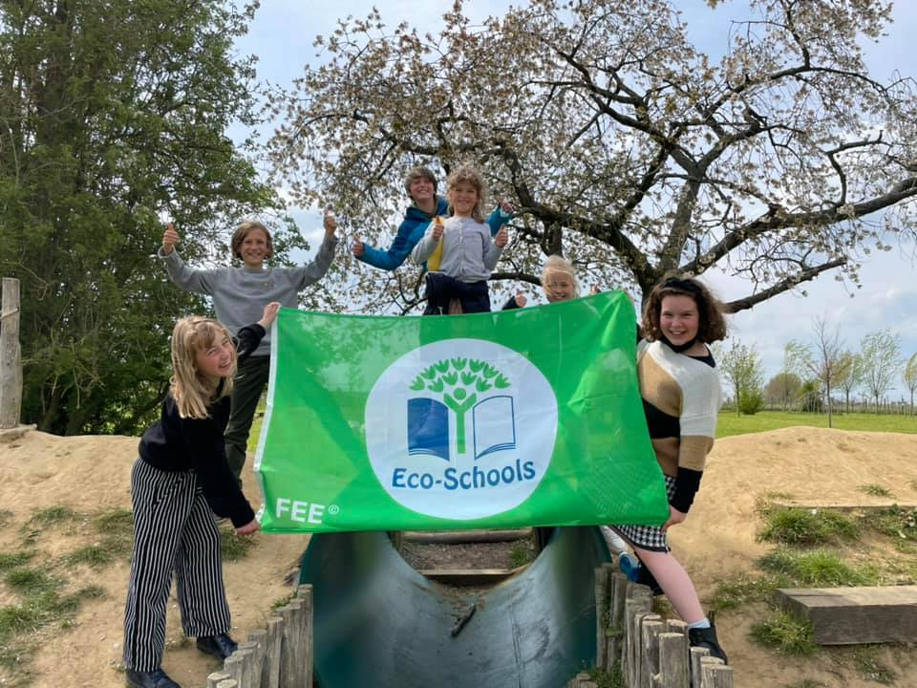
Basisschool De Krekel uit Haaltert blinkt uit door samenwerking en de motivatie bij de kinderen en het schoolteam. Bovendien heeft de school een duidelijke visie op duurzaamheid.

Basisschool Pius X uit Destelbergen behaalt al haar 7e Groene Vlag. Duurzaamheidsinitiatieven zijn er stevig verankerd in de dagelijkse werking en lessen. De school deelt haar groene speelplaats ook met de buurt. (geen foto)

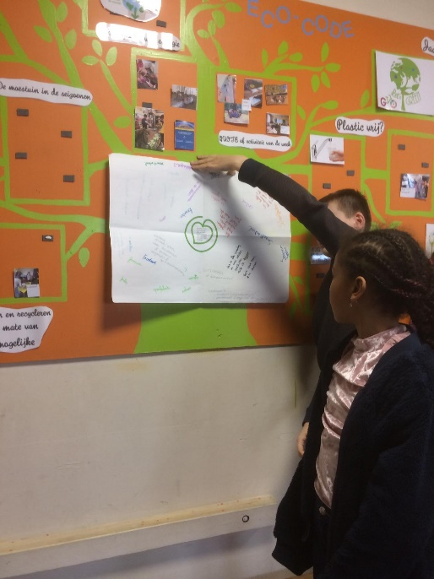
In UNESCOschool Het Sterrenbos in Hamme vormen de SDGs of duurzame ontwikkelingsdoelstellingen de basis. Linken leggen tussen duurzame thema’s is voor deze school een vanzelfsprekendheid.
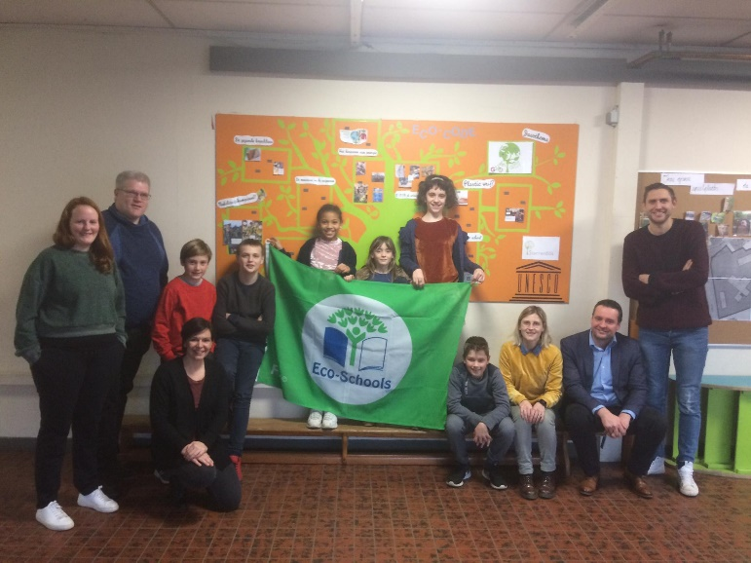

Vrije basisschool De Krekel uit Sint-Amandsberg is gelegen in een prachtige groene oase in de stad. De leerlingen en leerkrachten dragen er enthousiast zorg voor de natuur. (geen foto)
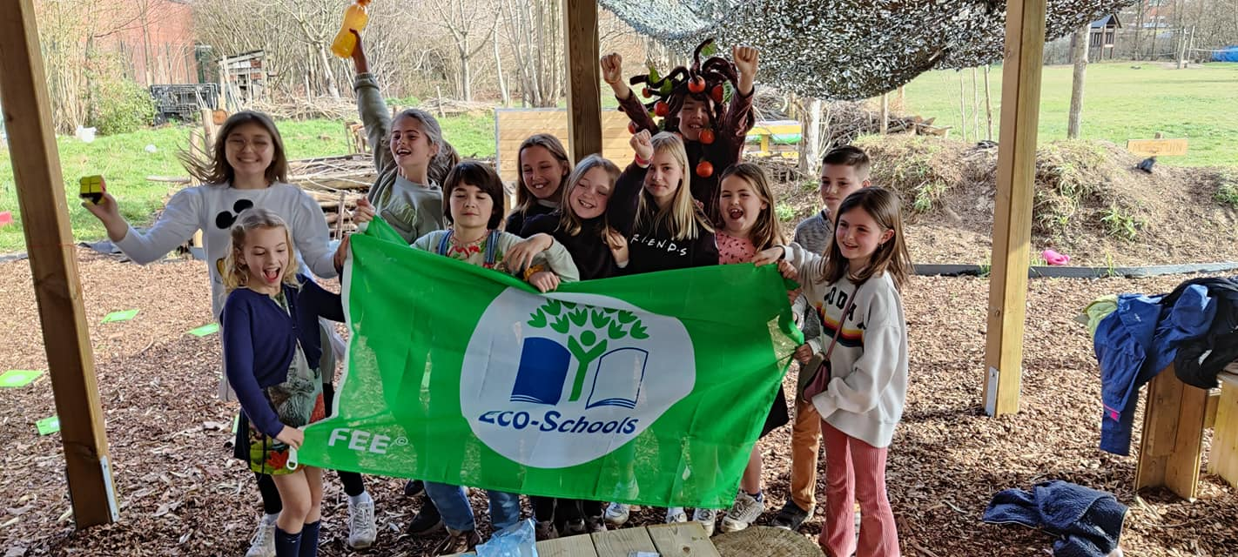
Basisschool ’t Veertje uit Hamme zette onlangs tijdens een inspiratiedag over buitenles haar deuren open voor andere scholen en is dus een echte ambassadeursschool.

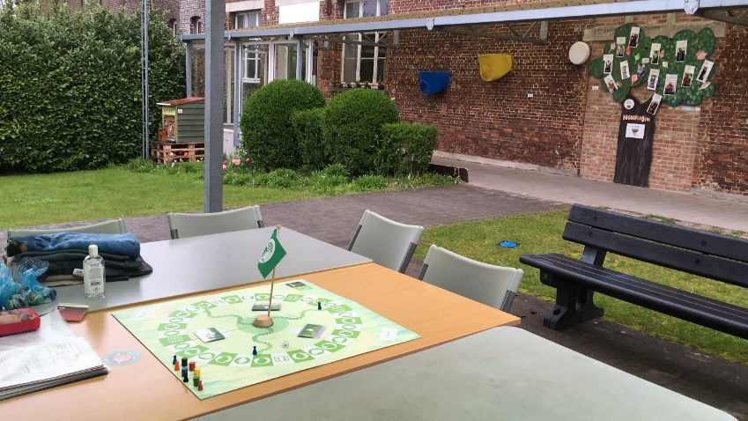
De duurzaamheidsthema’s waar buitengewone basisschool Sint-Lodewijk uit Kwatrecht aan werkt worden gevisualiseerd door figuren zoals Mike Bike, de Waterkapitein, Super Sorteer Woman enz. Met deze creatieve aanpak maakt de school de thema’s levensecht voor haar leerlingen met een beperking.

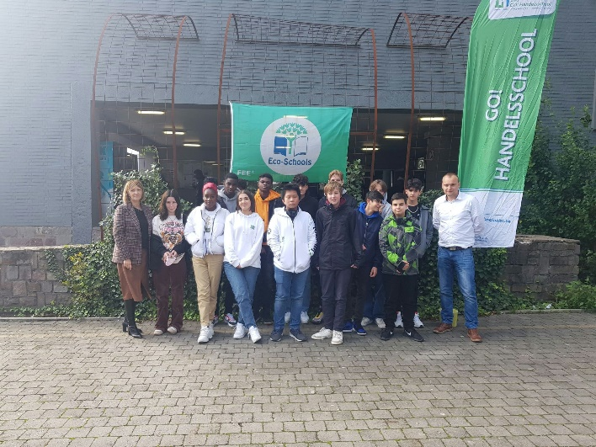
De Handelsschool, een secundaire school in Aalst, zette samen met een school van over de taalgrens een project op rond het vermijden van afval. Maar ook tijdens stages en bij de geïntegreerde proeven van de zesdejaars wordt er verhoogde aandacht besteed aan duurzame keuzes.

Deze zeven Oost-Vlaamse scholen mogen de Groene Vlag gedurende drie jaar laten wapperen aan hun schoolpoort. Proficiat!
Persinfo:
Brigitte Borgmans
Woordvoerder Departement Omgeving
M 0473 73 28 30
brigitte.borgmans@vlaanderen.be

